Особенности использования сенсорных коробок в работе с детьми с тяжелыми нарушениями интеллектуального развития и РАС.

Сенсорная коробка – инструмент, который может быть использован в работе с детьми со сложной структурой нарушения как средство для обучения в естественной среде, поощрение, средство успокоения, сенсорных игр и др.
Сенсорная коробка – это ёмкость, наполненная различными сыпучими, жидкими, вязкими материалами и небольшими предметами, манипуляции с которыми позволяют ребёнку расширить тактильный опыт - он сможет трогать, пересыпать, переливать, исследовать, закапывать, откапывать и просто играть.
Для создания сенсорной коробки может подойти в принципе любая ёмкость: кастрюля, тазик, миска, коробка из-под обуви, пластиковый контейнер. Удобно, если у ёмкости будет крышка. Тогда после занятия её будет удобно убрать на место.
Чем можно наполнить сенсорную коробку.
Это могут быть:
- крупы ( манка, рис, гречка и т.д.);
- бобовые (фасоль, горох чечевица);
- орехи, семечки, макароны;
- природные материалы (шишки, каштаны, жёлуди, мелкие камушки, ракушки, солома и др.);
- ватные шарики, кусочки поролона, ленты, пряжа, обрезки ткани, пуговицы;
- вода, гидрогель (аквагрунт), мыльный раствор, пена для брить я.
Также понадобятся небольшие игрушки и предметы быта. Это могут быть фигурки животных, кубики, кольца, пуговицы, камушки, ракушки, стаканчики, мисочки и др.
При работе с сенсорной коробкой пригодятся инструменты:
- лопатки, ложки, совки, половник, шумовка
- пластиковые стаканчики, ведерки, упаковки от яиц
- формы для кексов, ложки для мороженого, ложки для салата, воронки, сито, маленькие силиконовые формы, формы для льда, формочки для печенья
- щипцы, пинцет
- игрушечные грабли, лейки, детские садовые перчатки
- игрушки: маленькие фигурки, животные, машинки, игрушечная еда, посуда, пластиковые или деревянные кольца разных размеров.
Важно правило – давать не больше 3 инструментов сразу.

Как правило, сенсорные коробки хорошо подходят для работы с детьми, склонным к перестимуляции и сенсорной перегрузке. Таким детям нужна успокаивающая, структурированная деятельность.
Но прежде, чем начинать работу с сенсорной коробкой, нужно уточнить у родителей наличие аллергий на материалы, которые могут быть использованы в коробке, а также склонности класть в рот мелкие предметы. В случае, когда ребёнок часто берёт в рот предметы, стоит исключить использование очень мелких предметов, которыми он может подавиться.
Сенсорные коробки могут быть полезны для установления контактf с новым ребёнком, а также для переходов оn одного этапа занятия к другому (пока ребёнок занимается с коробкой, можно подготовить материалы для следующего задания).
На фото представлены коробки с различным наполнением.
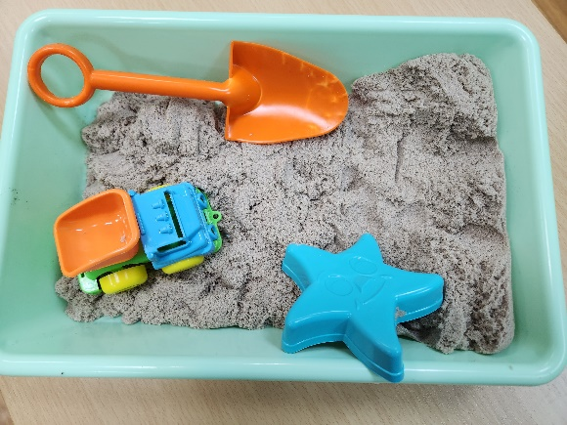
Эта коробка наполнена песком. Лучше брать специальный песок, который продаётся в магазине. Таким образом мы будем уверенны в том, что он чистый, не содержит бактерий, мусора и паразитов. В контейнер также можно положить несколько предметов, которыми ребёнок может манипулировать, используя песок.

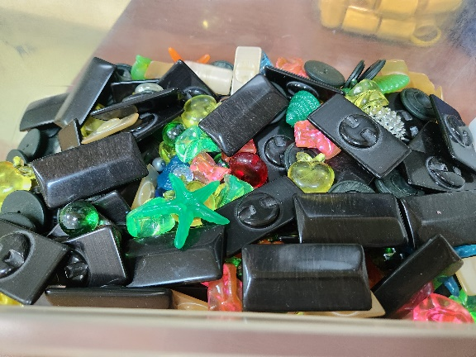
Этот контейнер заполнен различными стеклянными шариками, камнями и пуговицами. Также рекомендуется приобрести все эти материалы в магазине. В контейнер могут быть добавлены предметы разной текстуры. Ребёнку будет интереснее манипулировать ими.
Это коробка с макаронами. Макароны могут быть любого цвета. Не все любят использовать съедобные материалы. И здесь есть два варианта: либо не использовать их в работе, либо научить правилам игры с сенсорной коробкой. Одним из таких правил должно быть «Не класть в рот!». Для отработки правила нужно подготовить визуальный материал. Для каждого правила своя визуальная поддержка. Можно сделать отдельную карточку с правилом, предъявляя её тогда, когда ребёнок действует с коробкой, либо прикрепить это правило на крышку сенсорной коробки. 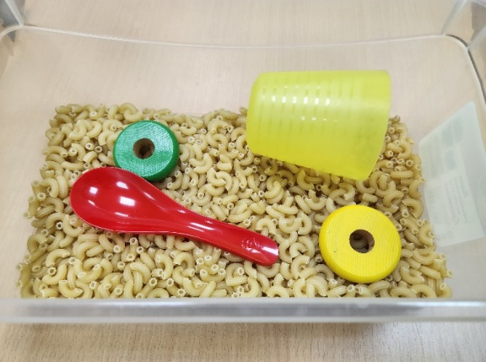 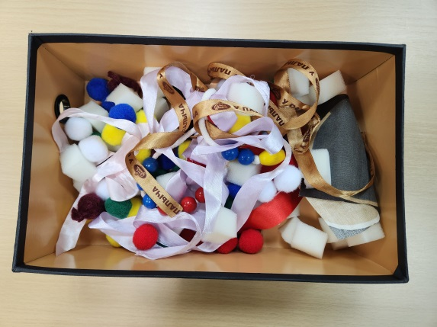
Ещё одна сенсорная коробка наполнена текстильным материалом: лентами, кусочками ткани, поролоном и т.д. В неё можно положить колечко, чтобы ребёнок мог продевать в него ленту или другие материалы (камни, стеклянные шарики и др.) для обогащения сенсорных ощущений.
Для чего ещё можно использовать сенсорную коробку?
Например, для обучения ребёнка принятию решений. Для этого на столе мы размещаем наиболее предпочитаемую сенсорную коробку, а рядом что-то совсем нелюбимое, например, книгу. Ребёнок может выразить, какой предмет он хочет, и получить его.
Для родителей коробка может стать помощником в общественных местах, например, в ожидании своей очереди к врачу. Для этого можно подготовить небольшую сенсорную коробочку, чтобы ребёнок мог заняться чем-то во время ожидания. Манипуляции с материалами коробки оказывают успокаивающее действие.

